**SOFTWARE PARA FACILITAR EL APRENDIZAJE Y LA PRÁCTICA DEL SPEEDCUBING EN COLOMBIA**

Autor

**Nelson Javier Ariza Santamaría**

Asesor Metodológico

**(Nombres)**

Asesor Disciplinar

**(Nombres)**



FUNDACIÓN UNIVERSITARIA UNINPAHU

FACULTAD DE INGENIERÍAS Y TECNOLOGÍAS DE LA INFORMACIÓN

PROGRAMA DE INGENIERÍA DE SOFTWARE

Bogotá. D.C.

[FECHA]

# Nota de aceptación

Aprobado: __________________________

Reprobado: ____________________________

Firma: __________________________________________

**(Nombre)**

Asesor Metodológico

Firma: __________________________________________

**(Nombre)**

Asesor Disciplinar

Firma: _____________________________________

Nombre: ___________________________________

Jurado

Firma: _____________________________________

Nombre: ___________________________________

Jurado

Firma: _____________________________________

Nombre: ___________________________________

Jurado

Bogotá, **(MES)** de **(AÑO)**

# Agradecimientos

*Se realiza hasta el final.*

# Dedicatoria

*Se realiza hasta el final.*

# Resumen

*Se realiza hasta el final.*

# Abstract

*Se realiza hasta el final.*

# Tabla de contenido

Nota de aceptación 3

Agradecimientos 4

Dedicatoria 5

Resumen 6

Abstract 6

Tabla de contenido 7

Lista de gráficas 10

Lista de tablas 10

Lista de apéndices 10

Introducción 11

CAPITULO 1. Problema de investigación 11

1.1 Descripción del problema 11

1.2 Formulación del problema 11

1.3 Objetivos de la investigación 11

1.3.1 Objetivo General. 11

1.3.2 Objetivos Específicos. 11

1.4 Alcance del proyecto y limitaciones. 12

1.5 Justificación. 12

CAPITULO 2. Marco de referencia 13

2.1 Antecedentes 13

2.2 Marco Teórico 14

2.3 Marco Conceptual 19

2.4 Marco Legal 19

CAPITULO 3. Metodologías del proyecto 20

3.1 Metodología de investigación 20

3.2 Metodología para el desarrollo y seguimiento del software 20

CAPITULO 4. Proceso para desarrollo de software 21

4.1 Descripción del proceso de desarrollo 21

4.2 Cronograma 22

CAPÍTULO 5. Resultados y conclusiones 22

5.1 Investigación 22

5.2 Software 22

5.2.1 Arquitectura del software. 22

5.2.2 Diseño del Software. 22

5.2.3 Base de datos. 23

5.2.4 Sistema de información – Aplicación. 23

5.3 Calidad del software. 26

5.4 Conclusiones. 26

Lista de referencias 27

Anexos 29

# Lista de gráficas

Grafico 01 ………………………………………………………………………………….. xx

Grafico 02 ………………………………………………………………………………….. xx

Grafico 03 ………………………………………………………………………………….. xx

Grafico 04 ………………………………………………………………………………….. xx

# Lista de tablas

Tabla 01 …………………………………………………………………………………….. xx

Tabla 02 …………………………………………………………………………………….. xx

Tabla 03 …………………………………………………………………………………….. xx

Tabla 04 …………………………………………………………………………………….. xx

# Lista de apéndices

Apéndice 01 ……………..………………………………………………………………….. xx

Apéndice 02 ………………………………………………..……………………………….. xx

Apéndice 03 ……………………………………………………..………………………….. xx

Apéndice 04 ………………………………………………………..……………………….. xx

# Introducción

*Se realiza hasta el final.*

# CAPITULO 1. Problema de investigación

La necesidad está ubicada en la comunidad colombiana de speedcubing que son cerca de 1.500 personas según lo registrado en la página oficial de la World Cube Association.

## 1.1 Descripción del problema

Los speedcubers en Colombia carecen de una herramienta que les permita: llevar a cabo una trazabilidad de sus avances en los diferentes puzzles; comparar sus rendimientos con los de sus amigos de una manera clara, completa y centralizada a medida que pasa el tiempo; competir entre amigos en tiempo real sin que la distancia sea un impedimento entre ellos; aprender la notación de los giros, penalidades y reglas oficiales de la disciplina de una manera sencilla.

Esto conlleva a que el espíritu competitivo de cada participante disminuya notablemente al no tener puntos de referencia y metas a corto plazo que le incrementen el interés por seguir mejorando sus habilidades para armar el cubo de Rubik. Al momento el nivel está disminuyendo por la falta de medios que promuevan esta práctica.

## 1.2 Formulación del problema

Con base a lo anterior se esgrime la siguiente pregunta de investigación:

**¿Puede un software facilitar el aprendizaje y la práctica del speedcubing en Colombia?**

## 1.3 Objetivos de la investigación

### 1.3.1 Objetivo General.

Desarrollar un software que permita facilitar el aprendizaje y la práctica del speedcubing en Colombia.

### 1.3.2 Objetivos Específicos.

* Identificar los requisitos necesarios en un software para que se pueda facilitar el aprendizaje e incrementar la práctica del speedcubing en Colombia.
* Definir el Diseño del software para que contribuya a facilitar el aprendizaje e incrementar la práctica del speedcubing en Colombia.
* Desarrollar el software que cumpla con los requisitos obtenidos en la fase de análisis.
* Implementar el sistema desarrollado.

## 1.4 Alcance del proyecto y limitaciones.

Este proyecto tiene como alcance la entrega de un software web que permita facilitar el aprendizaje y la práctica del speedcubing en Colombia.

Este proyecto está destinado para que sea usado principalmente en Colombia, aunque al ser un sistema web podrá ser usado desde cualquier lugar del mundo con conexión estable a internet el sistema está pensado para que sea usado desde un computador con navegador Firefox 61.0 o superior, Google Chrome 68.0 o superior, la interfaz del sistema estará en idiomas inglés y español a elección del usuario.

## 1.5 Justificación.

El software será una herramienta para que la comunidad del speedcubing en Colombia crezca, tanto en tamaño como en rendimiento. Los speedcubers en Colombia tendrán un medio que facilitará llevar a cabo una trazabilidad de sus avances en los diferentes puzzles; comparar sus rendimientos con los de sus amigos de una manera clara, completa y centralizada a medida que pasa el tiempo; competir entre amigos en tiempo real sin que la distancia sea un impedimento; el sistema también facilitará el aprendizaje de la notación de los giros, penalidades y reglas oficiales de la disciplina de una manera sencilla.

Esto conlleva a que el espíritu competitivo de cada participante disminuya notablemente al no tener puntos de referencia y metas a corto plazo que le incrementen el interés por seguir mejorando sus tiempos. Al momento el nivel está disminuyendo por la falta de medios que promuevan esta práctica.

De igual manera para los más nuevos en la disciplina no son conscientes que se trata de un deporte debidamente organizado y se inician a resolver el cubo simplemente a manera de hobbie, un poco después se dan cuenta que existe toda una comunidad de speedcubers y que la disciplina tiene un reglamento, competencias a nivel nacional e internacional, notación para los giros en cada puzzle e incluso muchos algoritmos más de los que se aprenden inicialmente para poder solucionar el cubo, con el paso del tiempo se dan cuenta que ya no se trata de “armar el cubo” sino de hacerlo en el menor tiempo posible.

Como consecuencia, los que se inician a intentar solucionar el cubo de Rubik desisten muy pronto de su intento, desperdiciando así la oportunidad de mejorar su habilidad mental, inteligencia espacial, concentración, paciencia, creatividad, psicomotricidad, memoria, entre otras cosas y además de eso se disminuye la posición del país en el ranking mundial.

# CAPITULO 2. Marco de referencia

## 2.1 Antecedentes

Los siguientes antecedentes a mencionar, aportan al proyecto, ya que muestran la forma como programas similares han contribuido a incrementar la práctica del speedcubing y facilitar el aprendizaje de esta disciplina. Lo cual da paso a disponer este software para incrementar la práctica del speedcubing en Colombia y en consecuencia intentar mejorar el rendimiento de la comunidad gracias al uso de un sistema de software especializado donde hasta la fecha no se utiliza.

En concordancia, el proyecto denominado APLICACIÓN ANDROID PARA EL APRENDIZAJE DE MÉTODOS DE RESOLUCIÓN AVANZADOS DEL CUBO DE RUBIK, realizado por Javier Sánchez Alonso, de la Universidad Autónoma de Madrid tuvo como objetivo construir una aplicación que facilite el aprendizaje de los diferentes métodos de resolución y se logró la construcción de una aplicación Android destinada a que la gente aprenda a resolver el cubo de Rubik de diferentes maneras a través de una interfaz atractiva. Ha supuesto investigar las soluciones ya existentes, encontrar las limitaciones de éstas y crear un proyecto de software que satisfaga las necesidades de las personas interesadas en este rompecabezas, hasta llegar a conseguir una aplicación similar a la idea inicial que se tenía de ella. La metodología de desarrollo del proyecto ha seguido un ciclo de vida iterativo incremental en el que se han sucedido las fases de educción de requisitos, diseño, implementación y pruebas. Actualmente se encuentra en fase de mantenimiento. Los teóricos que tuvieron como base fueron: [1] WCA (World Cube Associations). [Último acceso: 01/07/2015]. <https://www.worldcubeassociation.org>

Seguidamente, el proyecto denominado Cubo de Rubik en 3D para dispositivos Android, realizado por Gorka Revilla Fernández, de la Universidad del País Vasco. Tuvo como objetivo la creación de una aplicación a modo de juego que represente un cubo de Rubik, el objetivo se ha cumplido y el resultado ha sido un éxito ya que aparte de que funciona, estéticamente está bastante bien gracias a los gráficos 3D y eso que no utiliza texturas. La metodología de trabajo se dividió en 3 claras partes: tácticas, operativas y formativas. Los teóricos que tuvieron como base fueron: [1] Android, guía para desarrolladores de Frank Ableson, Charlie Collins y Robi Sen. Anaya Multimedia, 2010. [2] Programación de un videojuego en 3D para PC utilizando OpenGL. [3] PFC de Rubén García Moreno de la UPV/EHU en 2008.

Así mismo, el proyecto denominado Applet para la resolución de un cubo de Rubik, realizado por Alberto Bueno Gonell, de la UNIVERSIDAD REY JUAN CARLOS - ESCUELA SUPERIOR DE INGENIERÍA INFORMÁTICA. Tuvo como objetivo el desarrollo de un applet que mediante la representación gráfica de un cubo de Rubik, en el cual se pueda elegir su configuración mediante la interfaz gráfica, éste sea capaz de resolverlo indicando los pasos a seguir. Y se logró comprobar que parte de los conocimientos de asignaturas, a priori distintas, como son las relacionadas con las matemáticas y las de programación, son aplicables conjuntamente al desarrollo de un proyecto único, y por tanto, interdisciplinar. La metodología de investigación y trabajo se dividió en las siguientes fases:

1. Adquisición de conocimientos necesarios para conocer diferentes algoritmos de resolución del cubo de Rubik.
2. Selección de herramientas y lenguaje de programación: Utilización del lenguaje Java en el entorno de programación Eclipse Gavab 2.0
3. Instalación de las herramientas.
4. Adquisición de conocimientos de Java, tanto de estructuras simples como de creación de interfaces gráficas.
5. Diseño de la interfaz gráfica de la aplicación.
6. Implementación del algoritmo que es capaz de resolver el cubo de Rubik
7. Realización de la interfaz de usuario
8. Fase de pruebas.

Los teóricos que tuvieron como base fueron:

[1] Título: Programación Java. Autor: Yakov Fain. Editorial Anaya. AÑO 2011.

[2] Título: Finding Optimal Solutions to Rubik's Cube Using Pattern Databases. Autor: Richard Korf. Link: <http://www-compsci.swan.ac.uk/~csphil/CS335/korfrubik.pdf>

[3] Autor: Herbert Kociemba. Link: <http://kociemba.org/cube.htm>

Finalmente, desde la misma información, se pudo identificar que a pesar de que hay gran cantidad de aplicaciones para el cubo de Rubik, aún no existe un software que ayude a incrementar la práctica y mejorar el rendimiento del speedcubing en Colombia

## 2.2 Marco Teórico

Cuando hablamos de software nos imaginamos los programas de un equipo que se encargan de que el hardware funcione de la manera deseada, Sommerville (2005) dice *" yo prefiero una definición más amplia donde el software no son sólo programas sino todos los documentos asociados y la configuración de datos que se necesitan para hacer que estos programas operen de manera correcta”* ( p. 5) Las aplicaciones de software permiten además manipular documentos, imágenes, video, crear sitios web, administrar bases de datos, etc.

Existen varias definiciones similares aceptadas para software, pero probablemente la más formal sea la que The Institute of Electrical and Electronics Engineers [IEEE] (1990) nos presenta:

*“Es el conjunto de los programas de cómputo, procedimientos, reglas, documentación y datos asociados, que forman parte de las operaciones de un sistema de computación”* (p.66)

El software es importante porque afecta a casi todos los aspectos de nuestras vidas y ha invadido nuestro comercio, cultura y actividades cotidianas.

El software es algo difícil de describir, por ejemplo BRAD J. COX (como se citó en Pressman, 2010) dice que: *“El software es un lugar donde se siembran sueños y se cosechan pesadillas, una ciénaga abstracta y mística en la que terribles demonios luchan contra panaceas mágicas, un mundo de hombres lobo y balas de plata.” (p. 5)*

Existen varias clasificaciones de software, Pressman (2010) afirma que *“actualmente, hay siete grandes categorías de software de computadora que plantean retos continuos a los ingenieros de software” (p. 6)* las cuales listamos a continuación:

Software de sistemas, software de aplicación, software de ingeniería y ciencias, software incrustado, software de línea de productos, aplicaciones web (también llamadas webapps), software de inteligencia artificial.

Poniendo especial atención en la categoría de aplicaciones web debido a que es el tipo de aplicación que se realizará en este proyecto encontramos que:

*Desde que surgió Web 2.0, las webapps están evolucionando hacia ambientes de cómputo sofisticados que no sólo proveen características aisladas, funciones de cómputo y contenido para el usuario final, sino que también están integradas con bases de datos corporativas y aplicaciones de negocios. (Pressman, 2010, p. 7).*

Para entender lo anterior debemos entender lo que significa Web 2.0. El término Web 2.0 fue acuñado por Tim O’Reilly en 2004 para referirse a una segunda generación de Web basada en comunidades de usuarios y una gama especial de servicios, como las redes sociales, los blogs o los wikis, que fomentan la colaboración y el intercambio ágil de información entre los usuarios sostenida por un conjunto de aplicaciones tecnológicas orientadas al desarrollo de una inteligencia colectiva que permite propiciar *“la combinación de comportamientos, preferencias o ideas de un grupo de personas para crear nuevas ideas” (Segaran, 2008, p. 30).*

En el entorno Web 2.0 los usuarios actúan de la manera que deseen: en forma tradicional y pasiva, navegando a través de los contenidos; o en forma activa, creando y aportando sus contenidos, por ejemplo, uno de los referentes cuando se habla de Web 2.0 es Wikipedia y quien (Como se citó en Cobo y Pardo, 2007)

*“O’Reilly cita a Wikipedia como ‘una experiencia radical de confianza’ (2005: 5) donde cualquier usuario puede aportar la definición de un término y cualquier otro puede corregirlo, transformando al usuario de un mero consumidor a un co-desarrollador en forma productiva para la plataforma.” (p. 29)*

Según lo anterior podemos entender que Wikipedia es uno de los productos más representativos de los valores de la Web 2.0; un medio ambiente igualitario con sentido de neutralidad entre pares.

El poder de la plataforma Web 2.0 es su capacidad para servir de intermediario a la circulación de datos proporcionados por los usuarios, y (como se citó en Cobo y Pardo, 2007)

*Según O’Reilly, siete son los principios constitutivos de las aplicaciones Web 2.0: la Web como plataforma; el aprovechamiento de la inteligencia colectiva; la gestión de la base de datos como competencia básica; el fin del ciclo de las actualizaciones de versiones del software; los modelos de programación ligera junto a la búsqueda de la simplicidad; el software no limitado a un solo dispositivo; y las experiencias enriquecedoras de los usuarios (p. 37).*

Podemos concluir que lo valioso de las aplicaciones Web 2.0 son los datos, ya que en muchos casos el software es un recurso abierto o de fácil implementación de hecho O’Reilly (2005) afirma que *“la gestión de la base de datos es una competencia central de las empresas de la Web 2.0, tanto que a veces nos hemos referido a estas aplicaciones como ‘infoware’ en lugar de simplemente software.”*

Teniendo en cuenta que el objetivo del proyecto es desarrollar un software que permita facilitar el aprendizaje y la práctica del speedcubing en Colombia, es necesario analizar qué impacto tiene el uso de las TIC en el aprendizaje y adquisición de nuevos conocimientos.

Para Cabero (1998) las TIC: *“En líneas generales podríamos decir que las nuevas tecnologías de la información y comunicación son las que giran en torno a tres medios básicos: la informática, la microelectrónica y las telecomunicaciones”. (p. 198)*

El aprendizaje como lo conocemos ha venido en un constante cambio gracias a *la progresiva introducción de las TIC en prácticamente todos los aspectos de la vida de nuestra sociedad moderna: […] y también las nuevas formas de enseñanza y el aprendizaje a distancia o presencial, apoyadas por programas y herramientas informáticas. (Fernández, 2009, p.7).*

Complementando lo anterior Domínguez (2003) afirma que: *“La tecnología aporta recursos y estrategias de organización visual, mental y cognitiva que, ajustadas a las condiciones y características de cada caso, potencian los procesos de aprendizaje y consolidan la adquisición de competencias en diferentes campos de conocimiento.” (p. 11)*

Además en muchos debates recientes sobre las TIC subrayan su potencial de efectuar cambios profundos e históricos en nuestras vidas y dicen que *las TIC facilitan y potencian de forma espectacular el aprendizaje humano y por consiguiente incrementan la eficacia de los procesos de enseñanza (Domínguez, 2003, p. 18).*

Si bien de lo anterior podemos resumir que la tecnología facilita y potencia los procesos de aprendizaje, no debemos olvidarnos que el aprendizaje también depende en gran medida del interés por adquirir el conocimiento por parte del individuo por ejemplo Villoro (1994) afirma que:

*"Cualquier saber es compartible; nadie, en cambio, puede conocer por otro, cada quien debe conocer por cuenta propia. El conocer es intransferible... Si A conoce X y B sabe que A conoce X, no se sigue que B también conozca X. Sólo hay una forma indirecta de transmitir el conocimiento: colocar al otro en una situación propicia para que él mismo lo adquiera. [Así] conocer es un asunto estrictamente personal." (p. 211)*

Teniendo en cuenta todo lo anterior podemos decir que no se podrá asegurar que con la creación del software de este proyecto se aprenderá a resolver el cubo por parte de los que usan el software, pero sí que se facilitará el aprendizaje a los que realmente estén interesados en mejorar, Abreu (2011) opina que:

*“El cubo de Rubik es uno de los puzles más extendidos del mundo, creado por Ernö Rubik en 1974. Dicho cubo alcanzó gran fama como juguete, y salieron al mercado distintas versiones del mismo, e incluso algunas que no tienen forma de cubo.” (p.11).*

Hoy en día existen una gran cantidad de puzzles inspirados en el cubo de Rubik, *Sin embargo, el rompecabezas se encuentra, principalmente, en cuatro versiones: el 2x2x2 "Cubo de bolsillo", el 3x3x3 el cubo de Rubik estándar, el 4x4x4 (La venganza de Rubik) y el 5x5x5 (Cubo del Profesor).* (Bueno, 2012, p. 4) sin lugar a dudas se trata de uno de los juguetes más populares e incluso *se dice que es el juguete más vendido con más de 300 millones de unidades vendidas. (Abreu, 2011, p.11).*

Según lo afirma Revilla (2012): *“el objetivo de resolver el rompecabezas consiste en colocar todos los cuadrados de cada cara del cubo del mismo color” (p. 11)* y se trata de un objeto tan interesante que su propio creador Erno Rubik planteaba lo siguiente sobre el juguete (como se citó en Carmona, 2013):

*“Para mí este objeto es un ejemplo admirable de la belleza rigurosa, de la gran riqueza de las leyes naturales; es un ejemplo sorprendente de las posibilidades admirables del espíritu humano para probar su rigor científico y para dominar esas leyes... Es el ejemplo de la unidad de lo verdadero y de lo bello, lo que para mí significan la misma cosa. Todo esto podría parecer exagerado a propósito de un simple juguete, pero confío en que quienes, aprovechando sus posibilidades, intenten penetrar en este mundo científico y asimilarlo, harán descubrimientos y serán de mi opinión. Mi convicción íntima es que jugando con él, reflexionando sobre él, podemos alcanzar algo de la lógica pura del Universo, de su esencia sin límites, de su movimiento perpetuo en el espacio y en el tiempo.” (Pg. 10).*

Actualmente existe una gran comunidad que se dedica a solucionar el cubo de Rubik en el menor tiempo posible, y aunque existe *un total de 43’252.003’274.489’856.000 posiciones distintas del cubo que se pueden obtener a partir de la configuración inicial con movimientos legales del cubo (Esteban, 2013, p. 107)* está demostrado que el número máximo de movimientos que hay que realizar para resolver cualquier estado del cubo de Rubik es 20 y, *de manera más general, se ha demostrado que un cubo de Rubik n×n×n puede ser resuelto de manera óptima en Θ(n^2/log(n)) movimientos.* (Demaine, Demaine, Eisenstat, Lubiw y Winslow, 2011, p.21)*.*

*El deporte del speedcubing ha crecido hasta volverse más popular y activo ahora que en cualquier otro momento en la historia del rompecabezas.* *(Harris, 2008, p. 4)*

Abreu (2011) afirma que hay un hecho curioso y es que: *“en las competiciones oficiales del cubo de Rubik, donde se trata de resolver en el menor tiempo posible, los participantes no resuelven el cubo de manera óptima, es decir, hacen más movimientos de los necesarios.” (p. 11)* para poner en contexto lo anterior podemos buscar las categorías oficiales en el reglamento donde encontramos que:

*Los puzzles y formatos oficiales de la WCA son:*

*– 9b1) Cubo de Rubik, 2x2x2, 4x4x4, 5x5x5, Clock, Megaminx, Pyraminx, Square-1, Skewb, y Cubo de Rubik a una mano.*

*– 9b2) Cubo de Rubik con los pies, Cubo de Rubik en menos movimientos (FM), 6x6x6 y 7x7x7.*

*– 9b3) Cubo de Rubik a ciegas, 4x4x4 a ciegas, 5x5x5 a ciegas y múltiples cubos a ciegas. (World Cube Association [WCA], 2015, p. 7)*

De acuerdo a lo anterior se pueden distinguir dos tipos de competencias: las cuales consisten en solucionar el puzzle en la menor cantidad de tiempo posible o en la menor cantidad de movimientos posibles y de las categorías oficiales actuales sólo 1 es por movimientos, además de eso si observamos la cantidad de participantes en Colombia en la categoría “Cubo de Rubik” (por tiempo) encontramos que son más de 1500 mientras que en la “Cubo de Rubik en menos movimientos” son menos de 100 con lo cual podemos notar que el interés de la mayoría de speedcubers se encuentra en tardar menos tiempo y no en hacer la menor cantidad de movimientos posibles.

En las principales categorías es permitido un tiempo de inspección de acuerdo a lo siguiente:

A3) Inspección:

– A3a) El competidor puede inspeccionar el puzzle al principio de cada intento.

∗ A3a1) El competidor tiene un máximo de 15 segundos para inspeccionar el puzzle y comenzar la solución. *(WCA, 2015, p. 11)*

Además de las reglas anteriores existen muchas otras las cuales aplican para competencias oficiales y se salen del alcance de este proyecto debido a que no dependen únicamente del software, sino que dependen del contexto y es muy complejo crear algún mecanismo para que desde el software se asegure el cumplimiento de dichas reglas, no obstante, se tratará de implementar la mayor cantidad de reglas de acuerdo al reglamento oficial para que la experiencia de usuario sea mejor.

## 2.3 Marco Conceptual

**Speedcubing:** es el proceso de resolver un rompecabezas de lógica del tipo cubo de Rubik en el menor tiempo posible.

**Puzzle:** es un entretenimiento que invita a armar una figura que se encuentra dividida en trozos. Lo que se debe hacer es tomar los trozos y disponerlos de la forma adecuada para que la figura quede armada.

**Algoritmo:** Se denomina algoritmo a un grupo finito de operaciones organizadas de manera lógica y ordenada que permite solucionar un determinado problema.

**Psicomotricidad:** El término psicomotricidad integra interacciones cognitivas, emocionales, simbólicas y sensoriomotrices en la capacidad del ser y de expresarse en un contexto psicosocial.

**Ranking:** es una relación entre un conjunto de elementos tales que, para uno o varios criterios, el primero de ellos presenta un valor superior al segundo, este a su vez mayor que el tercero y así sucesivamente, permitiéndose que dos o más elementos diferentes puedan tener la misma posición.

## 2.4 Marco Legal

Las normas y leyes que se consideran dentro del alcance de este proyecto y son necesarias para el desarrollo del software y ejecución de sus tareas son:

Ley 1581 de 2012

Ley 1341 de 2009

# CAPITULO 3. Metodologías del proyecto

## 3.1 Metodología de investigación

El método de investigación que se realizará para la recolección de datos y el análisis de la información es por técnicas de investigación cualitativa aplicada, ya que la investigación aplicada según Arias (2006) es: *“aquella que genera conocimientos de utilización inmediata para la solución de problemas prácticos” (p.78).*

Mientras que en cuanto a la investigación cualitativa aplicada Sandín (2003) afirma que es una: *“Actividad sistemática orientada a la comprensión en profundidad de fenómenos educativos y sociales, a la transformación de prácticas y escenarios socioeducativos, a la toma de decisiones y también hacia el descubrimiento y desarrollo de un cuerpo organizado de conocimientos” (p. 123).*

Con lo cual se concluye que es una metodología de investigación más adecuada para el desarrollo de la investigación de este proyecto.

El instrumento para recabar los requerimientos es el IEEE Std 830-1998, IEEE Recommended Practice for Software Requirements Specifications.

## 3.2 Metodología para el desarrollo y seguimiento del software

La metodología elegida para el desarrollo de este software será una mezcla tomando los mejores aspectos de diferentes metodologías enfocándose principalmente en la metodología PXP, cascada y kanban e incluyendo buenas prácticas de otras metodologías ágiles y tradicionales.

# CAPITULO 4. Proceso para desarrollo de software

## 4.1 Descripción del proceso de desarrollo

En este párrafo se debe mostrar el proceso que se llevó a cabo para el desarrollo del producto de software, acá debe quedar consignado las tareas desarrolladas a través de la ejecución del cronograma y enlazar a los anexos que respalden la actividad.

**Diseño del mapa de navegación**

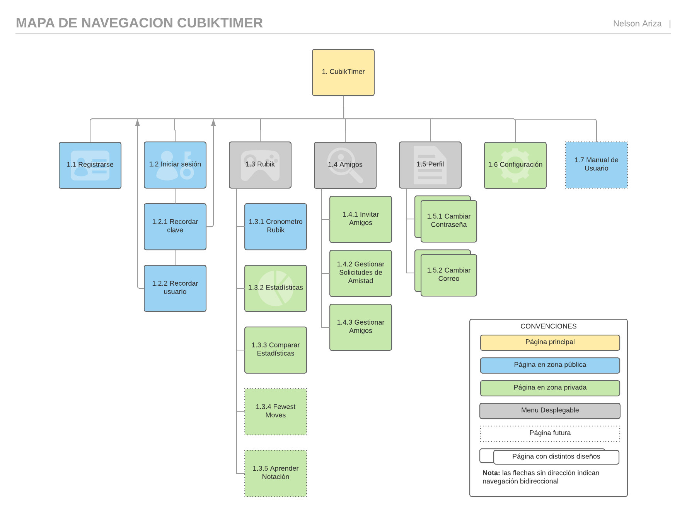



## 4.2 Cronograma

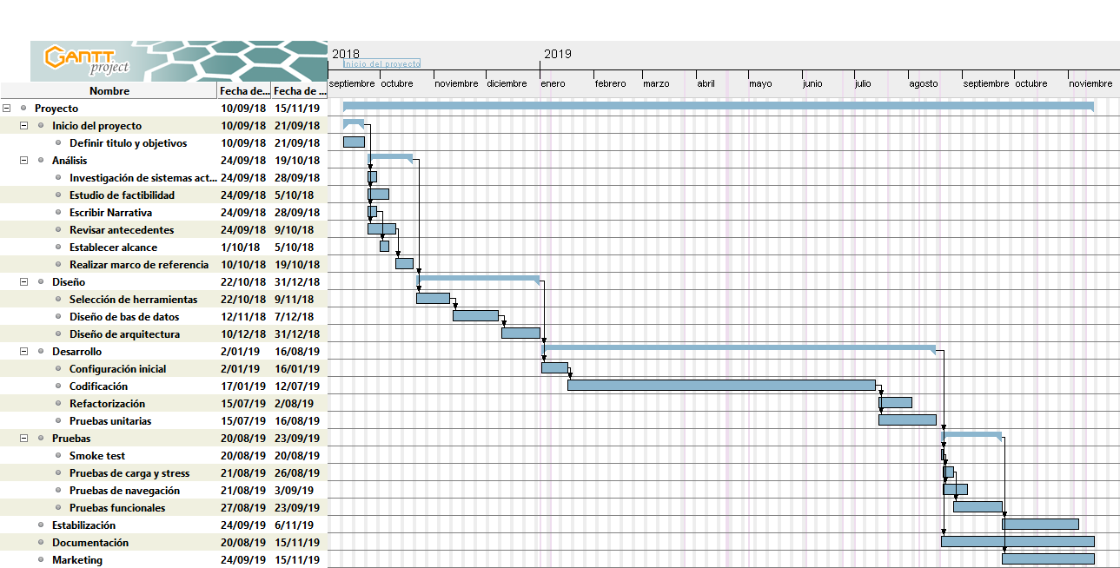

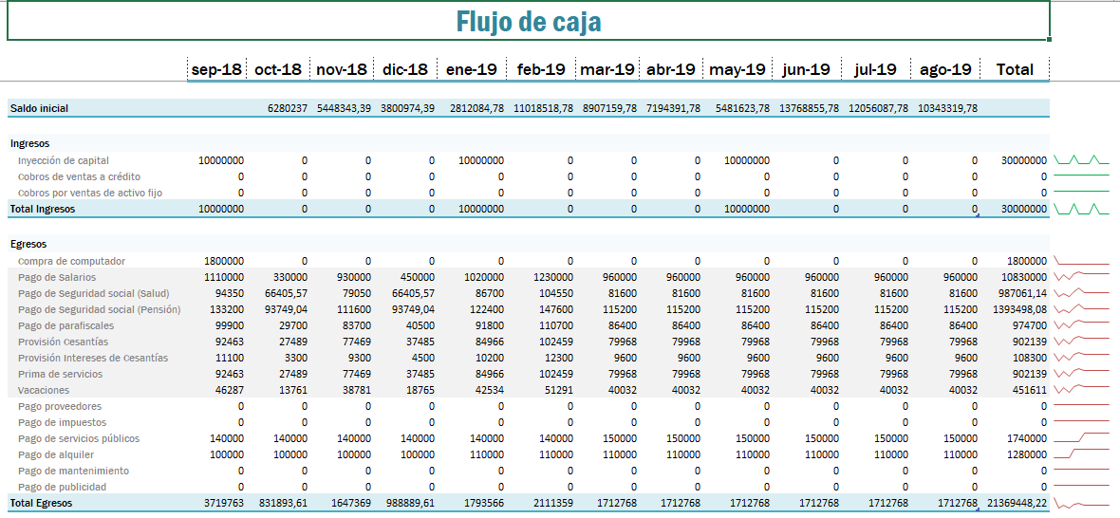



# CAPÍTULO 5. Resultados y conclusiones

## 5.1 Investigación

En este párrafo se enuncian los resultados obtenidos del análisis de la investigación realizada este parte de la información recopilada, también del análisis de los datos obtenidos en la aplicación de los instrumentos, se debe evidenciar la información relevante que convalide la viabilidad del proyecto como la veracidad del problema.

## 5.2 Software

### 5.2.1 Arquitectura del software.

En este párrafo se define los componentes del producto de software, sus componentes y la relación entre ellos, la arquitectura de software enfoca el ambiente y los principios del diseño.

### 5.2.2 Diseño del Software.

En este párrafo se detalla desde el diseño los resultados del producto de software, especificando los resultados, diagramas y especificaciones producidas.

### 5.2.3 Base de datos.

El siguiente es el modelo relacional de la base de datos la cual está en un motor de base de datos MariaDB versión 10.1.37

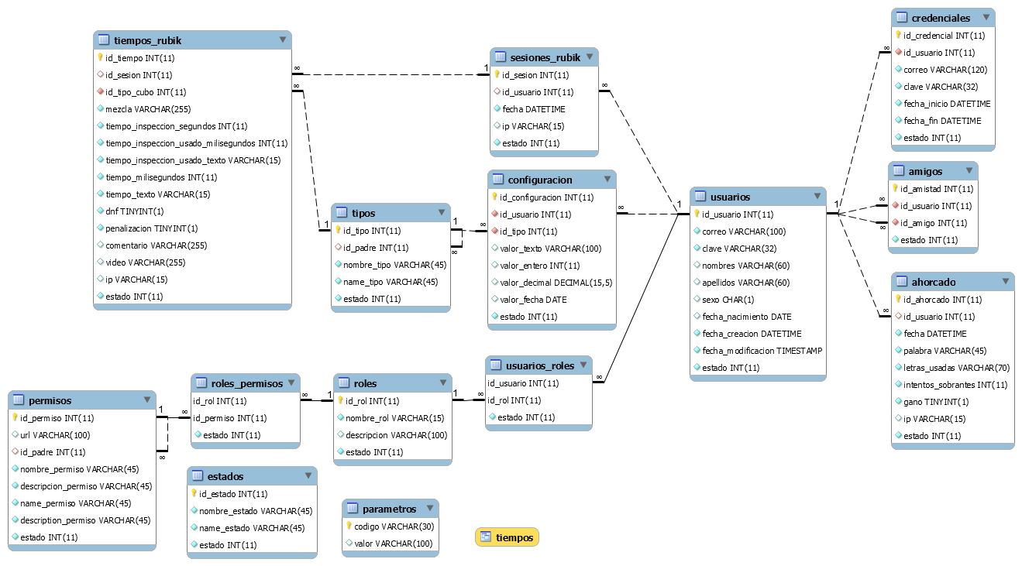



### 5.2.4 Sistema de información – Aplicación.

A continuación, se muestran algunas capturas de pantalla del software

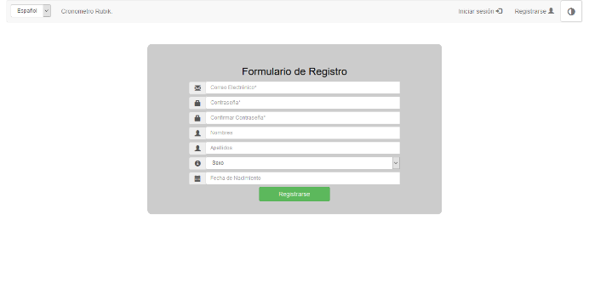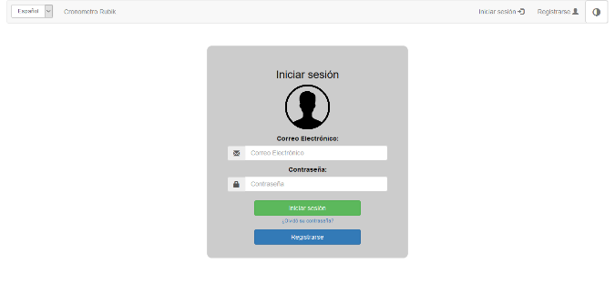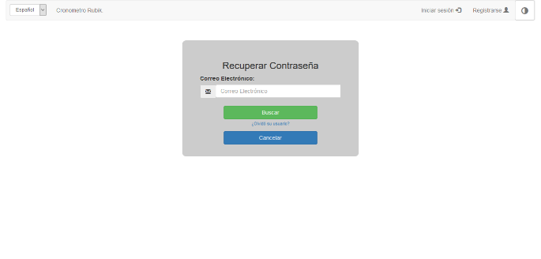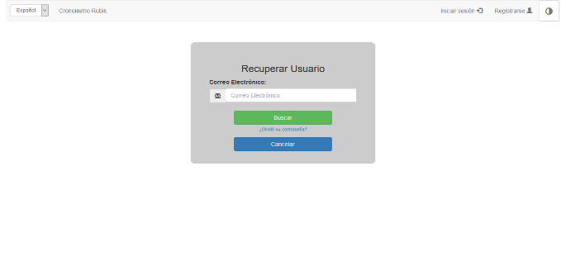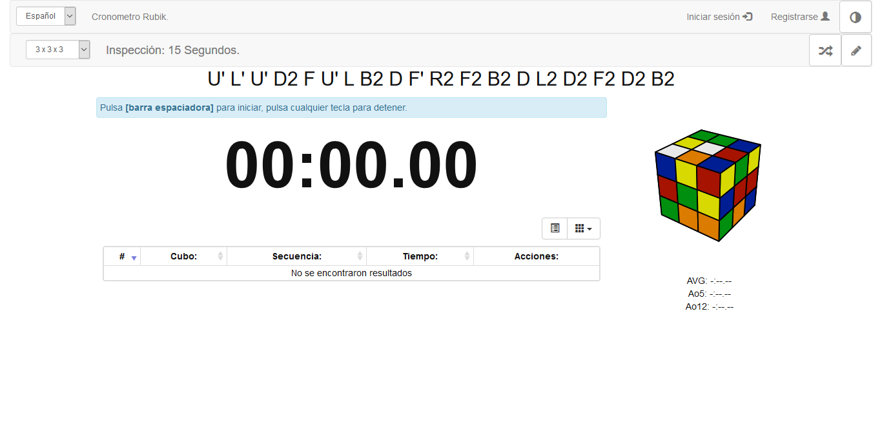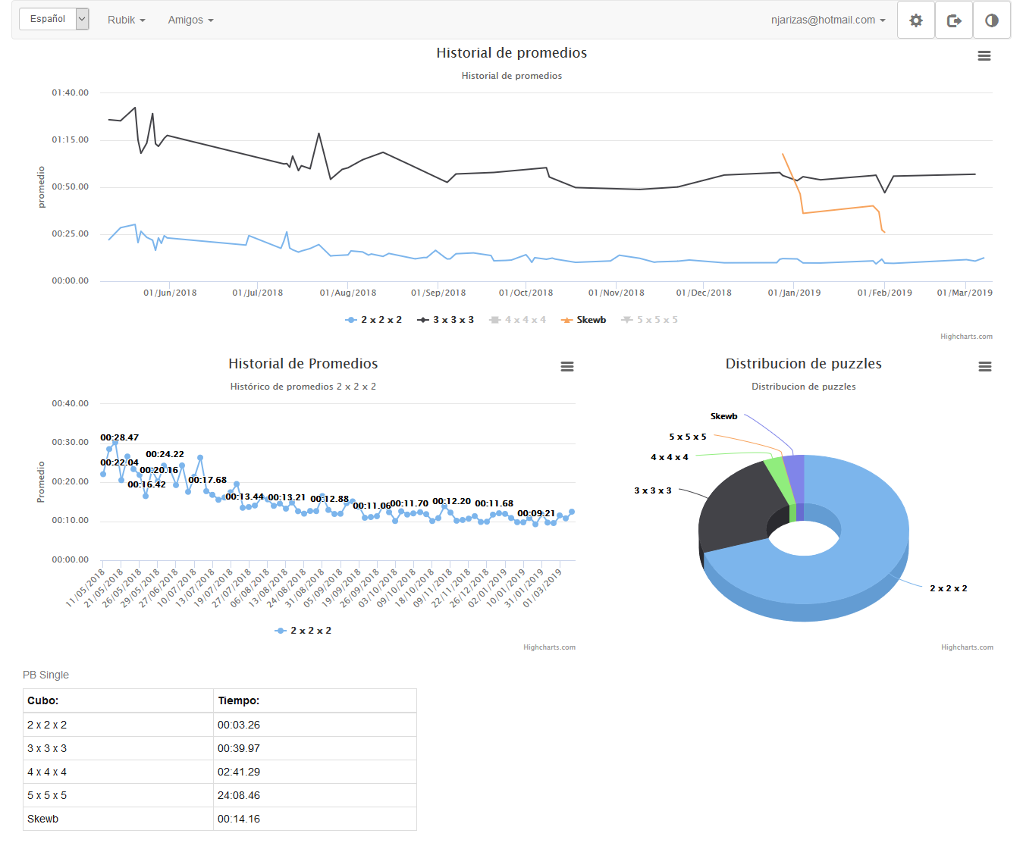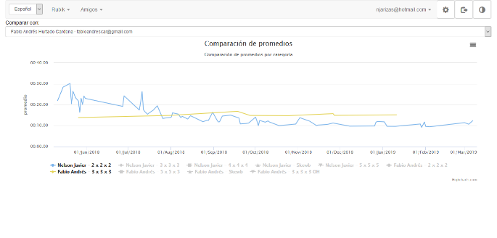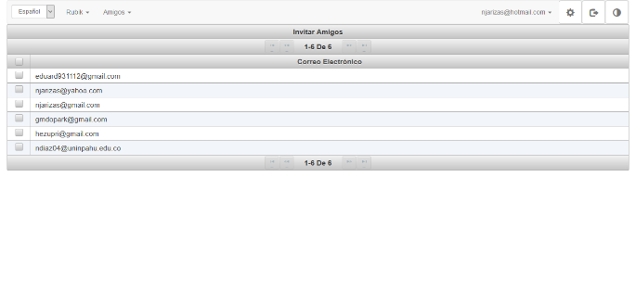

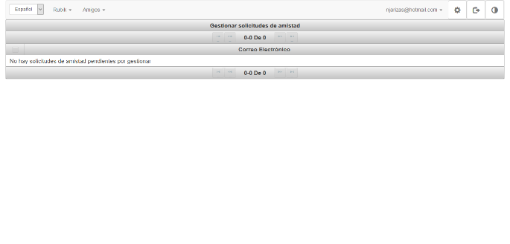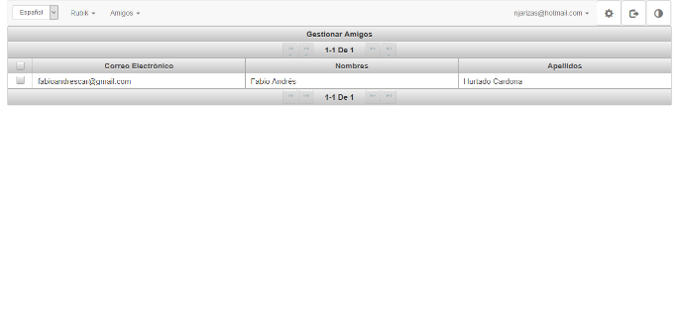

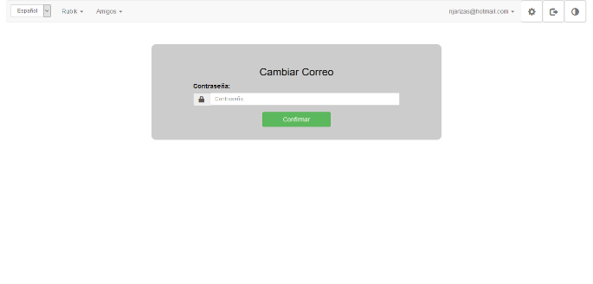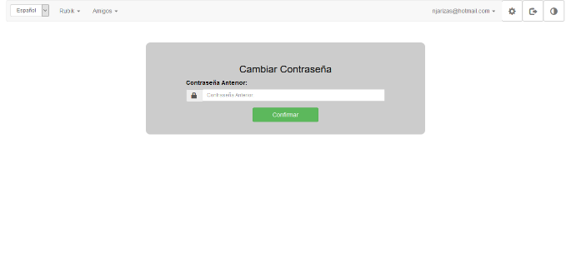

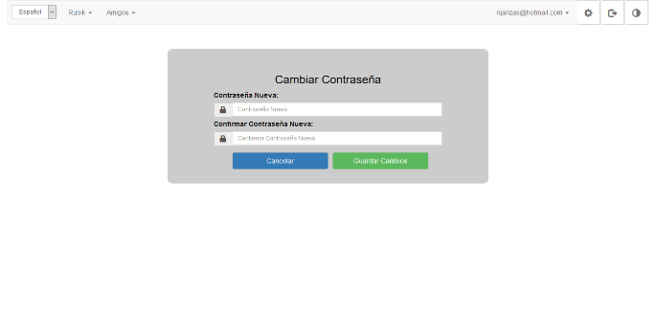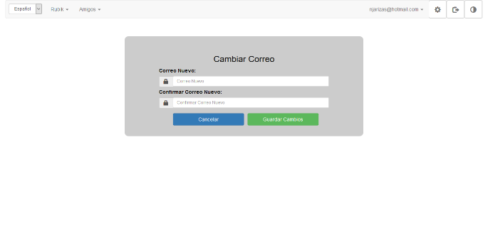

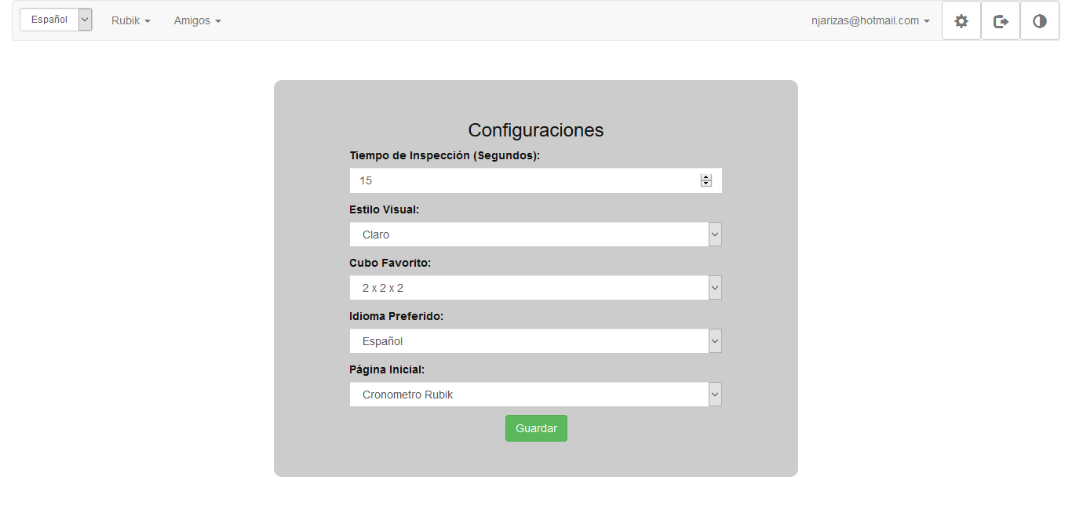

### 5.3 Calidad del software.

Es este capítulo debe describir el cómo se aplicaron o aplicarán los atributos de calidad definidos para el software, esto permitirá a quien revise el software, contar con elementos claros y precisos sobre la calidad aplicada al software y realizar con toda objetividad una evaluación sobre el mismo, en todos sus aspectos (Adecuación Funcional, Eficiencia de desempeño, Compatibilidad, Usabilidad, Fiabilidad, Seguridad, Mantenibilidad, Portabilidad).

*El futuro ingeniero de software podrá manifestar con claridad los atributos de calidad del software aplicados y producto del software que estructuró.*

## 5.4 Conclusiones.

Se debe concluir los aprendizajes obtenidas de las tareas de la finalización del proyecto.

# Lista de referencias

Abreu, M. (2011). *Resolución rápida del cubo de Rubik* (tesis de pregrado). Universidad Carlos III de Madrid Escuela politécnica superior. Madrid, España. Recuperado de: <https://openlibra.com/es/book/resolucion-rapida-del-cubo-de-rubik>

Arias, F. (2006). *Mitos y errores en la elaboración de tesis y proyectos de investigación.* Recuperado de: <https://openlibra.com/es/book/mitos-y-errores-en-la-elaboracion-de-tesis-y-proyectos-de-investigacion>

Bueno, A. (2012). *Applet para la resolución de un cubo de Rubik* (tesis de pregrado). Universidad Rey Juan Carlos Escuela Superior De Ingeniería Informática. Comunidad de Madrid, España. Recuperado de: <https://eciencia.urjc.es/bitstream/handle/10115/11311/MemoriaPFC.pdf>

Carmona, I. (2013). *Juegos y teoría de grupos* (tesis de pregrado). Benemérita Universidad Autónoma De Puebla. Puebla, México. Recuperado de: <https://www.fcfm.buap.mx/assets/docs/docencia/tesis/matematicas/IreneCarmonaSanchez.pdf>

Cabero, J. (1998). Impacto de las nuevas tecnologías de la información y la comunicación en las organizaciones educativas. En Lorenzo, M. y otros (Coordinadores): Enfoques en la organización y dirección de instituciones educativas formales y no formales. Granada: Grupo Editorial Universitario.

Cobo, C., Pardo, H. (2007). *Planeta Web 2.0. Inteligencia colectiva o medios fast food.* Recuperado de: <https://openlibra.com/es/book/planeta-web-2-0>

Demaine, E., Demaine, M., Eisenstat, S., Lubiw, A., y Winslow A. (2011). *Algorithms for Solving Rubik’s Cubes*. DOI 10.1007/978-3-642-23719-5_58

Domínguez, M. (2003). Las tecnologías de la información y la comunicación: sus opciones, sus limitaciones y sus efectos en la enseñanza. *Nómadas. Critical Journal of Social and Juridical Sciences,* (8). Recuperado de: <http://2011.redalyc.org/articulo.oa?id=18100809>

Esteban, R. (2013, 01 de octubre). Las matemáticas del cubo de Rubik. *Pensamiento Matemático*. Recuperado de: <http://www2.caminos.upm.es/Departamentos/matematicas/revistapm/revista_impresa/vol_III_num_2/jue_mat_rubik.pdf>

Fernández, P. (2009). *Diseño de entornos y escenarios de aprendizaje: MOODLE en la clase de idiomas*. Universitat Oberta de Catalunya, Barcelona.

Recuperado de: <https://openlibra.com/es/book/diseno-de-contextos-educativos-basados-en-el-uso-de-las-tic>

Harris, D. (2008). *Speedsolving the Cube*. Recuperado de: <https://books.google.com.co/books?id=Hp6TOA7G4P0C>

O’Reilly, T. (2005). *What Is Web 2.0? Design Patterns and Business Models for the Next Generation of Software*. O’Reilly Network. Recuperado de: <http://www.oreillynet.com/pub/a/oreilly/tim/news/2005/09/30/what-is-web-20.html>

Pressman, R. (2010*) Ingeniería del software. Un enfoque práctico*. Recuperado de: <http://cotana.informatica.edu.bo/downloads/ld-Ingenieria.de.software.enfoque.practico.7ed.Pressman.PDF>

Revilla, G. (2012). *Cubo de Rubik en tres dimensiones para dispositivos Android* (tesis de pregrado). Universidad del País Vasco. Bilbao, España. Recuperado de: <http://adimen.si.ehu.es/~rigau/teaching/EHU/PFCs/GorkaRevilla2011-2012/memoria.pdf>

Sandín, M. (2003). *Investigación cualitativa en educación.* Recuperado de: <https://latam.casadellibro.com/libro-investigacion-cualitativa-en-la-educacion-fundamentos-y-tradicio-nes/9788448137793/892776>

Segaran, T. (2008). *Inteligencia Colectiva. Desarrollo de aplicaciones Web 2.0*. Recuperado de: <https://books.google.com.co/books?id=Sss6PgAACAAJ>

Sommerville, I. (2005). *Ingeniería del Software.* Recuperado de: <https://books.google.com.co/books?id=gQWd49zSut4C>

The Institute of Electrical and Electronics Engineers [IEEE]. (1990). *Standard Glosary of Software Engineering Terminology*. Recuperado de: <http://www.idi.ntnu.no/grupper/su/publ/ese/ieee-se-glossary-610.12-1990.pdf>

Villoro, L. (1994). *Creer, saber, conocer.* Recuperado de: <https://books.google.com.mx/books?id=30fN2UA3RTUC>

World Cube Association [WCA]. (2015) Regulations and Guidelines.

# Anexos

Cronograma en Excel de

Documento requerimientos IEEE